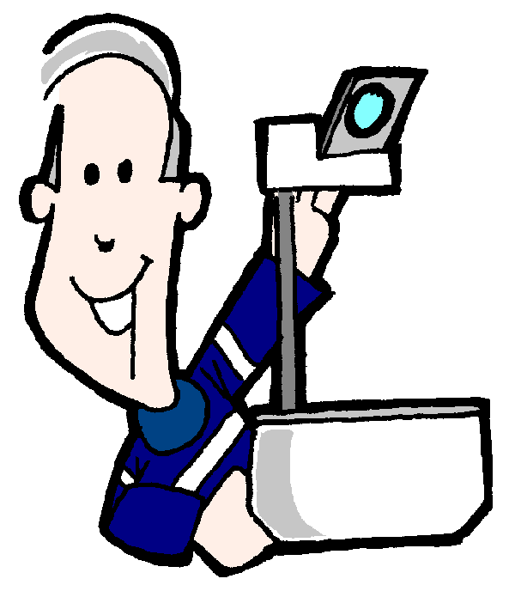

A la fin de cette partie, vous serez capable d’assurer (après avoir analysé la situation) une protection immédiate, adaptée et permanente de vous-même, de la victime et des autres personnes des dangers environnants, notamment du sur-accident en utilisant, si nécessaire les moyens mis à disposition.



A la fin de cette partie, vous serez capable d’assurer la transmission de l’alerte au service d’urgence le plus adapté.



A la fin de cette partie, vous serez capable face à une victime qui présente un étouffement, d’en reconnaître les signes et de réaliser les gestes de secours adaptés et nécessaires.

A la fin de cette partie, vous serez capable de réaliser immédiatement les gestes de secours d’urgence nécessaire à une personne victime d’un saignement abondant.

A la fin de cette partie, vous serez capable face à une victime qui présente une perte de connaissance
de réaliser les gestes de secours face à une victime inconsciente.

A la fin de cette partie, vous serez capable, face à une victime qui présente un arrêt cardiaque, d’en reconnaître les signes et de réaliser les gestes de premiers secours adaptés et nécessaires.

A la fin de cette partie, vous serez capable, face à une victime qui se plaint d’un malaise, d’en reconnaître les signes et de réaliser les gestes de secours adaptés et nécessaires.

A la fin de cette partie, vous serez capable face à une victime qui présente un traumatisme (autre que celui de la peau), d’en reconnaître les signes et de réaliser les gestes de secours adaptés et nécessaires.

A la fin de cette partie, vous serez capable, après avoir identifié le signal d’alerte, d’indiquer les principales mesures de protection à prendre.

A la fin de cette partie, vous serez capable, face à une victime qui présente une plaie ou une brûlure d’apprécier sa gravité et de réaliser les gestes de secours adaptés et nécessaires.

